Популярные вопросы и ответы  Грипп – это серьезное заболевание, к которому многие люди относятся недостаточно внимательно. Мы обсудили с экспертами, какие осложнения могут возникнуть и как совместить вакцинацию от гриппа с другими прививками, особенно в период пандемии.  Какие могут быть осложнения при гриппе?  – Грипп – инфекционное заболевание, которое может протекать совершенно по-разному у различных групп населения. Наиболее подвержены тяжелому течению инфекции пожилые люди, лица с сахарным диабетом, онкологическими и сердечно-сосудистыми заболеваниями, беременные и дети. При этом осложнения инфекции могут встретиться как у лиц в группах повышенного риска, так и в других группах.  Осложнения гриппа могут быть следующие:  Пневмония. Грипп способен вызывать самостоятельно как вирусную пневмонию (необходимо отличать ее от вирусной пневмонии, вызываемой новой коронавирусной инфекцией), так и позже – присоединение бактериальной пневмонии.  Синусит. Грипп может осложниться инфекцией, вызывающей воспаление околоносовых пазух – синусит.  Миокардит. Миокардит представляет собой грозное осложнение – воспаление средней мышечной оболочки сердца, что возможно как за счет прямого действия вируса, так и в результате нарушения иммунных механизмов после перенесенного гриппа (аутоиммунный процесс).  Септическое состояние. Сепсис представляет собой тяжелейшее осложнение, когда присоединяется бактериальная инфекция, переносимая кровью. Данное состояние резко ухудшает прогноз пациента.  Синдром хронической усталости. Пациенты, перенесшие грипп, часто жалуются на выраженную утомляемость и слабость.  Нарушение сна. Грипп может приводить к бессоннице и различным неврологическим нарушениям, в том числе к депрессии.  Аутоиммунные заболевания. Нарушения работы иммунной системы и агрессия в отношении собственных органов лежит в основе не только миокардита, но и других заболеваний: сахарного диабета 1 типа, аутоиммунного тиреоидита, заболеваний почек, печени и других.  Ухудшение состояния кожи и волос. Пациенты, перенесшие грипп, часто отмечают повышенную ломкость и выпадение волос, а также сухость кожи.  Могут развиваться и другие осложнения.  Сколько людей умирает от гриппа в России в год?  – Летальность от гриппа разнится в разных категориях пациентов. Наибольшей летальности грипп достигает у пожилых пациентов и пациентов с тяжелыми хроническими заболеваниями.  В то же время, активная вакцинация против гриппа в России привела к резкому снижению заболеваемости населения и количество смертей от гриппа также снижается год от года.  Стоит ли делать прививку от гриппа?  Врачебное сообщество напоминает, что ежегодная вакцинация от гриппа является самым эффективным средством профилактики заболевания, а также, в случае заражения, у пациента существенно снижается риск тяжелого течения гриппа.  Вакцинация от гриппа входит в календарь прививок для большей части населения – детей старше 6 месяцев, пожилых людей, беременных и лиц с сопутствующими заболеваниями – сахарным диабетом, ишемической болезни сердца, хроническим бронхитом, перенесших инсульт и др.  Пациентам, которые не входят в этот перечень, также целесообразно проводить ежегодную вакцинацию против гриппа если противопоказаний.  Можно ли лечить грипп народными средствами?  В качестве лечения ОРВИ пациенты часто применяют средства народной медицины – чай с имбирем, мед, вдыхание паров сваренного картофеля и другие. И некоторые из них могут помочь. Например, чай обладает тонизирующими и общеукрепляющими свойствами, вода, содержащаяся в чае и фруктах, помогает снять симптомы интоксикации, а теплый влажный воздух способствует лучшему отхождению мокроты.  Помогает ли прививка от гриппа против коронавируса?  Вакцина от гриппа не может защитить от заражения новой коронавирусной инфекцией, но может явиться ключевым фактором для предупреждения развития тяжелых и осложненных форм течения COVID-19. В связи с предполагаемым ежегодным сезонным ростом заболеваемости гриппом и ОРВИ, безусловно, вакцинация необходима.  Можно ли делать прививку от гриппа после прививки от коронавируса?  Интервал между прививками против разных инфекций при раздельном их проведении (не в один день) должен составлять не менее одного месяца, это зафиксировано в Национальном календаре профилактических прививок, региональных календарях и календарях профилактических прививок по эпидемическим показаниям.  Однако Минздрав России разрешил одновременную вакцинацию от коронавируса и гриппа вакциной Спутник V. | Отдел образования  Департамента социальной политики  администрации муниципального образования  «Городской округ Ногликский»  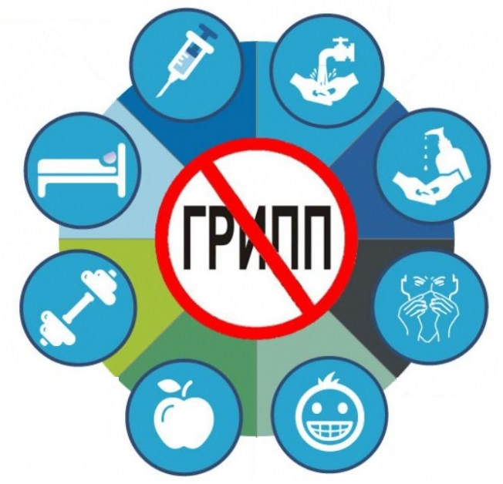  Грипп 2022—2023  в России  2022 год
В нашей стране стартовала прививочная кампания против сезонного гриппа. Состав вакцин выбран на основе прогноза Всемирной организации здравоохранения по ожидаемым в этом году штаммам гриппа  Штаммы вирусов гриппа постоянно эволюционируют и состав противогриппозных вакцин приходится часто пересматривать. По данным ВОЗ, с прошлого года поменялись два основных штамма – это вирусы гриппа типа А, которые ранее в человеческой популяции не циркулировали. Штамм A (H1N1) называют пандемическим, поскольку эта разновидность вируса очень заразна и может вызывать тяжелые осложнения.  Вакцинация – наиболее эффективный способ предотвращения таких осложнений. Данные по вакцинации за прошлые годы говорят о том, что прививки снизили риск развития тяжелой формы гриппа на 50%, результаты вакцинации у детей показали еще большую эффективность. Прививки от гриппа абсолютно безопасны и являются основным способом его профилактики.  Главные симптомы гриппа  Гриппу всегда сопутствуют повышение температуры до 37-39° С и выше, а также признаки интоксикации (головная боль, тошнота, рвота, снижение аппетита).  Постоянные спутники гриппа: заложенность носа, боли в горле, воспаление глотки и гортани (фарингит, ларингит). При ослабленном иммунитете к вирусной инфекции может присоединиться бактериальная. Температура может нарастать постепенно и самые высокие значения могут быть зафиксированы на 2-3 день заболевания. Возможен дискомфорт в области живота, рвота, понос. Лицо больного обычно бледное с румянцем на щеках, глаза блестят. В начале обычно беспокоят насморк и кашель, резь в глазах (конъюнктивит)³. Однако точный диагноз может поставить только врач после тщательного осмотра.  Самое частое и опасное осложнение гриппа – пневмония. Нередко встречаются гайморит, фронтит, отит.  Таким образом для гриппа характерны:  - стремительное начало болезни: высокая температура, резкая головная боль, особенно в области надбровных дуг;  - ломота в мышцах;  - зачастую отсутствие симптомов «обычной» простуды — ни насморка, ни кашля;  - резкий лающий кашель на 2-3 день, чувство тяжести в груди.  Различают несколько основных форм заболевания. Они зависят от интенсивности симптомов:  - легкой степени тяжести;  - средней степени тяжести;  - тяжелой степени тяжести;  - токсическая;  - молниеносная.  В зависимости от них лечение проводится либо в домашних, либо в стационарных условиях.  Летальные исходы при гриппе, как правило, связаны не с самим заболеванием, а с развитием осложнений, которые чаще всего возникают у тех, кто имеет хронические заболевания. Наиболее частые осложнения гриппа:  - вирусная пневмония;  - миокардит (воспаление сердечной мышцы);  - менингит или энцефалит;  - почечная или печеночная недостаточность;  - у беременных грипп может приводить к прерыванию беременности, а также к инфицированию плода. | Что делать, если заболел  Если заболел, важно оставаться дома. Общение с окружающими людьми необходимо ограничить. Чтобы избежать заражения, в присутствии больного человека важно находиться в маске.  Пациенту, который заболел гриппом, рекомендуется:  - соблюдать постельный режим;  - пить подкисленные напитки (чай с лимоном, клюквенный, смородиновый морс);  - при необходимости, посоветовавшись с врачом, принимать симптоматические средства: от головной боли, жаропонижающие, антигистаминные (противоаллергические).  Если температура очень высокая или вас мучает надрывный кашель, лучше обратиться в больницу.  При выделениях или заложенности носа доктор может назначить сосудосуживающие капли в нос. Можно также промывать нос солевым раствором.  Если болит горло можно проводить полоскание содовым раствором, применять антисептические спреи, противовоспалительные растворы для полоскания.  Через несколько дней после начала заболевания кашель может стать продуктивным, появляется мокрота, которую иногда бывает трудно откашлять. В этих случаях врач может назначить средства, разжижающие и улучшающие отхождение мокроты. Их следует использовать и в том случае, если вы уже выздоровели, а кашель остался.  Антибиотики при гриппе неэффективны, поскольку они работают против бактерий, а не вирусов. Однако, при развитии осложнений с присоединением бактериальных инфекций, например, тонзиллита, синусита, отита, доктор может назначить антибиотики. Самостоятельный прием этих препаратов противопоказан.  При гриппе повышенная температура тела может сохраняться от 3 до 5 дней, а при развитии осложнений — и дольше. Если температура не снижается более 5 дней, весьма вероятно, что к вирусной инфекции присоединилась бактериальная. На фоне развития лихорадки состояние больного ухудшается. В таком случае следует незамедлительно вызывать врача на дом.  Самые частые ошибки  - Принимать иммуномодуляторы (иммуностимуляторы) и т.п. для профилактики и лечения гриппа. Эффективность таких препаратов не доказана международными клиническими исследованиями.  - Лечить грипп гомеопатическими препаратами.  - Принимать при первом же подъеме температуры антибиотики. Определить необходимость их приема может только врач.  